亲子动漫舞台剧《疯狂小糖之甜蜜大作战》
项目详情
名称：疯狂小糖之甜蜜大作战
时间：3月27日 10:30 / 15:30
地点：广州友谊剧院—咏声亲子剧场（广州市越秀区人民北路698号）
票价：80元/120元/150元/180元/280元（优座）亲子套票260元（180元x2张）/家庭套票380元（180元x3张）
【优座，是咏声演艺的首创亲子剧演出设立限量VIP主题座位，尊享特别礼遇：动漫形象主题座椅、VIP观众襟章、正版玩具礼品包，还可以与动漫明星面对面互动和独家合影。】
温馨提示：本场演出一人一票，凭票进场
总票房电话：020-86668991
票务总代理：大麦网 400 610 3721
购票网站：www.damai.cn
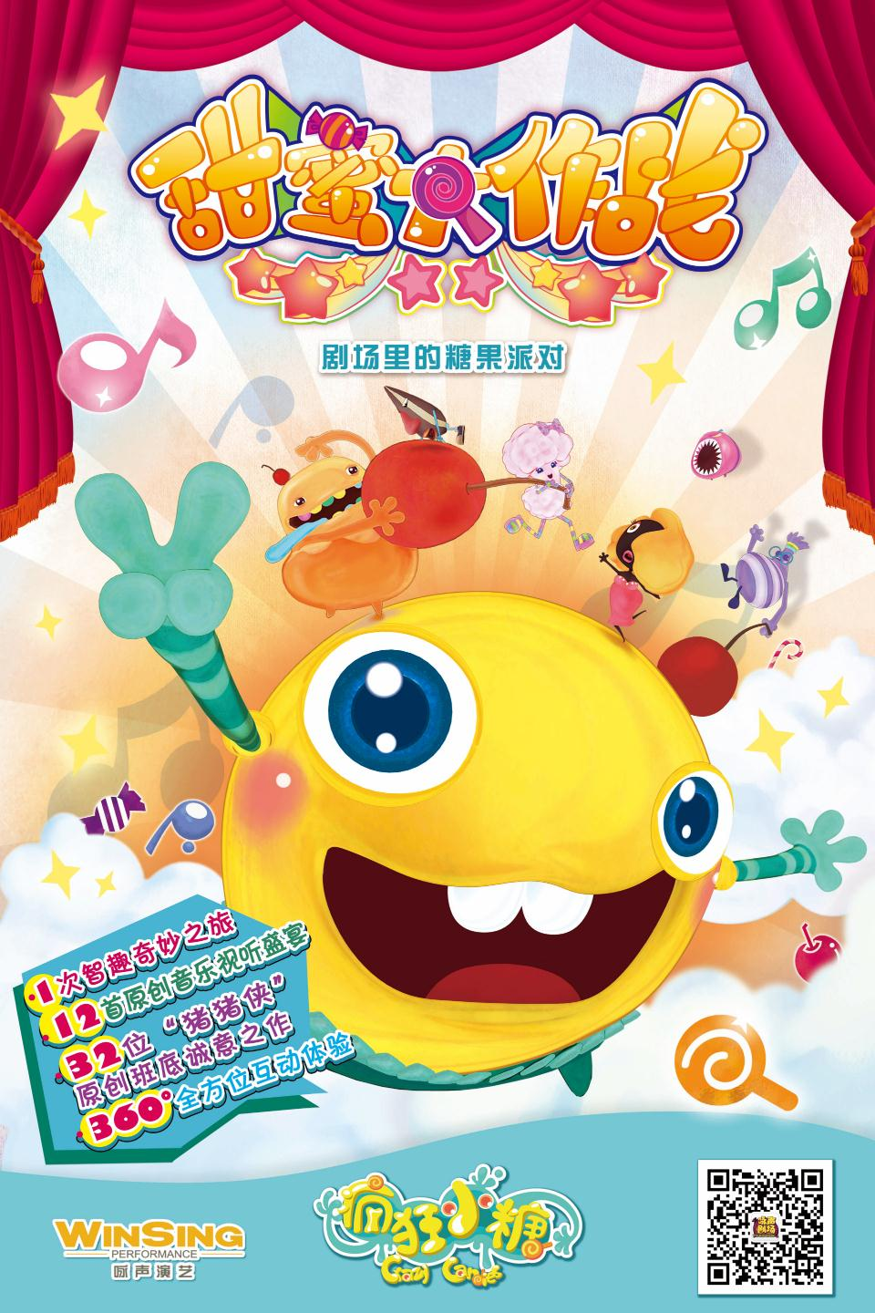
由咏声演艺创作出品的亲子动漫舞台剧《疯狂小糖之甜蜜大作战》，以歌舞音乐剧的形式，讲述糖果们在失去甜味后，携手挑战困难，为找回甜味的真谛而经历的一次既疯狂、又甜蜜的探险旅程。
剧目是由获得中国国际动漫节"金猴奖"最具潜力奖的动画作品《疯狂小糖》改编而来，并由人气动漫作品《猪猪侠》原班人马精心创排，全剧注重演员和观众之间的互动交流，在悦耳动听的原创音乐下，亲子家庭共同体验一场快乐的历险之旅。

【以下内容可用“票务介绍图”内容一致，可视乎后台编辑需要选择应用】
剧目看点
1次智趣奇妙之旅
本剧讲述了糖果们在失去甜味后，携手挑战困难，为找回甜味的真谛而经历的一次既疯狂、又甜蜜的探险旅程。在旅程中，会遇到各种各样有趣的挑战，只要运用充满智慧的大脑，发挥创造力和想象力，就能获得成功。
12首原创音乐视听盛宴
本剧共有12首原创音乐贯穿整条故事线，让观众在妙趣横生的故事情节中感受音乐的熏陶。原创适合儿童欣赏的旋律，高参与度的故事情节，这两者的完美结合，满足了亲子家庭的音乐熏陶和教育娱乐的艺术鉴赏需求。
32位“猪猪侠”原创班底诚意之作
本次剧目的舞台效果由国内知名系列舞台剧“猪猪侠”原班团队倾力打造，华丽逼真的舞台布景，绚丽夺目的灯光特效，精美细致的舞台道具，延续制作团队一贯的高品质演出水平，为亲子家庭带来愉悦的观演体验。
360°全方位互动体验
本剧将360°全方位给观众们带来不一样的互动体验。你不但可以在场内跟糖果们一起闯关历险、一起欢歌笑语、一起尽情舞动、一起享受甜蜜；你还可以在场外进行换装加入糖果家族、拍party look定妆照、发表心目中最炫小糖style等。

剧情简介
在一场盛大的糖果嘉年华中，所有的糖果都在欢乐歌舞，厨房里的蔬菜甜椒乌拉乌拉突然出现，用魔法夺去了所有糖果的甜味。原来甜椒乌拉乌拉嫉妒甜甜的糖果被小朋友喜欢，自己却经常因为是蔬菜而被嫌弃，于是使用魔法破坏嘉年华活动。为了找回糖果的味道，软小糖和他的朋友们踏上了奇妙的冒险旅程，他们能躲开甜椒乌拉乌拉设计的所有陷阱吗？甜椒的菜篮子宫殿里又会有什么在等待着糖果们呢？大家的糖果嘉年华舞会，难道就这么泡汤了么？跟着软小糖和他的朋友们一起，为甜味而战吧！

主要人物介绍
软小糖  芒果软糖。好奇爱凑热闹，语速快，反应敏捷。 | 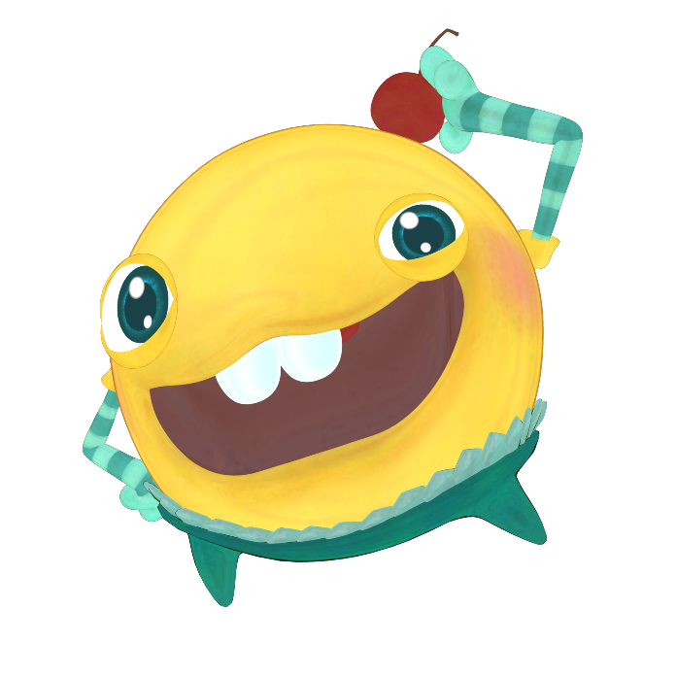
布倒丁  甜橙布丁。爱吃东西，说话行动缓慢，经常慢半拍。 | 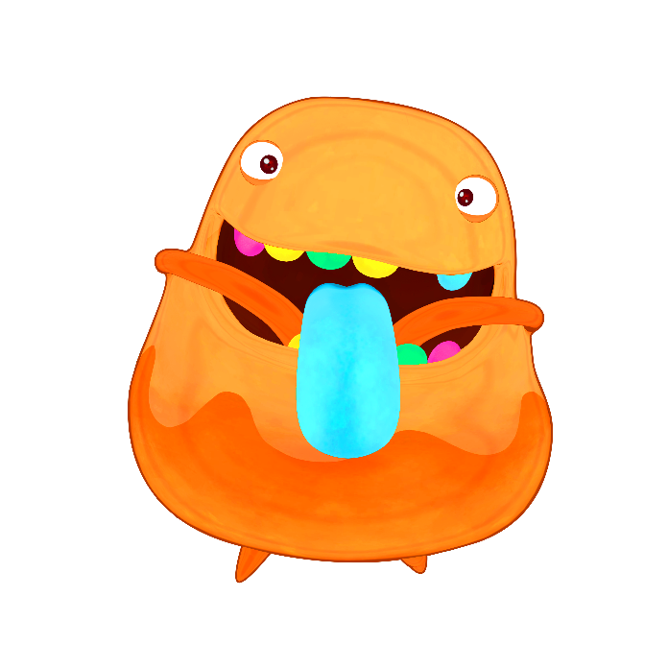
泡泡哥  泡泡糖。喜欢安静，喜欢说教，总认为自己是对的。讲话喜欢纠正别人说错的字。 | 
爱德花  棉花糖。爱做梦爱幻想，注意力很难集中超过三分钟。讲话内容飘忽，令人跟不上她精灵鬼怪的思路。 | 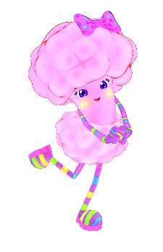
饼大叔  夹心饼干。爱帮助他人的有文化、有内涵、有耐心的好好先生。 | 

